15 ianuarie 2019
RAPORT ZILNIC

Calificativ:  NEGATIV | Ziua şi recordul | Digi24-18:36  1min 24s  Digi24-23:31  3min 14s
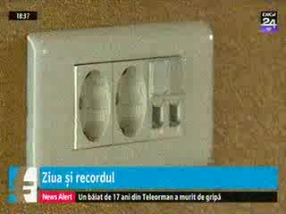 | România înregistrează de o săptămână cele mai mari preţuri la energie electrică pe piaţa SPOT, electricitatea tranzacţionată la noi fiind cea mai scumpă din toate pieţele din Europa. Preţul energiei pe bursă, miercuri la ora 18:00, a ajuns la 630 de lei pe MWh, iar preţul mediu al energiei a ajuns la 416 lei pe MWh. Scumpirea energiei electrice pe bursă este cauzată de greva minerilor de la Complexul Energetic Oltenia, dar şi a producţiei reduse de energie care este compensată prin importuri.

Calificativ:  NEUTRU | Greva minerilor, facturi mai scumpe | RomâniaTV-18:24  1min 58s  TVR2-19:26  2min 01s  Antena1-19:21  2min 30s  EuropaFM-13:01  3min 35s  TVR1-20:18  2min 06s  RFIRomânia-13:02  0min 51s  RadioRomânia-13:04  1min 39s  RadioRomânia-22:07  1min 24s
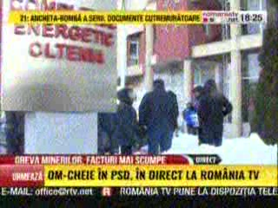 | Greva minerilor de la Complexul Energetic Oltenia pune în pericol sistemul energetic naţional. Din cauza grevei, livrările de cărbune către termocentrala Turceni s-au sistat, iar un grup al acesteia este oprit din lipsa materiei prime. Şi termocentralele de la Craiova 2 şi Işalniţa funcţionează la capacitate redusă tot din acelaşi motiv.  Stocurile de cărbune sunt aproape epuizate, iar dacă minerii nu vor renunţa la grevă, în curând va trebui să importăm şi mai multă energie, lucru care va duce la creşterea facturilor, potrivit specialiştilor,  Administraţia complexului le-a promis minerilor o creştere salarială de până la 24%, dar minerii se tem acum de sancţiuni administrative şi penale.  Minerii sunt hotărâţi să continue protestul, iar câţiva energeticieni au intrat în greva foamei în semn de solidaritate.  Administraţia Complexului a apelat la Instanţă pentru a opri greva, însă Tribunalul Gorj a respins astăzi cererea companiei privind suspendarea grevei.  Seara au avut loc noi negocieri între reprezentanţii companiei şi sindicate, iar la întâlnire a participat şi secretarul de stat în Energie Doru Vişan şi rămâne de văzut dacă minerii vor accepta noile propuneri.

Calificativ:  NEUTRU | Jurnalul de seară | Digi24– 20:00
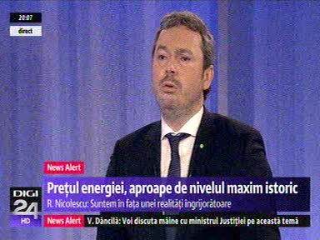 | În cadrul emisiunii „Jurnalul de seară” de pe postul Digi24, avându-l ca invitat pe Răzvan Nicolescu, fost ministru al Energiei, s-au discutat următoarele subiecte:  - Moderatorul emisiunii vorbeşte despre faptul că preţul energiei pe bursă a ajuns aproape de nivelul maxim istoric atins în urmă cu 2 ani.  - Răzvan Nicolescu spune că este o situaţie destul de dificilă din cauza mai multor factori. Printre aceştia ar fi importurile, cadrul de reglementare deficitar, situaţia emoţională de după OUG 114 care a fost un stimulent pentru creşterea preţurilor pe tot lanţul.  - Răzvan Nicolescu spune că din fericire zilele acestea producţia eoliană a fost destul de mare, altfel preţul ar fi fost şi mai ridicat.  - Întrebat de ce nu este România capabilă să suporte consumul din aceste zile, fostul ministru spune că rezervele din lacurile de acumulare sunt la un nivel mai scăzut decât în alţi ani şi în plus, lipsesc investiţiile.  - Răzvan Nicolescu spune că România importă energie din regiune; Ungaria, Cehia, Ucraina, Bulgaria. Acesta mai spune că este deficitar cadrul de reglementare din România şi că la noi totul este pe bursă, nu este nimic confidenţial, şi asta creează premisele inclusiv unor jocuri pe piaţă.  - Referitor la declaraţia lui Victor Ponta potrivit căreia Complexul Energetic Oltenia ar fi avut bani de salarii mărite pentru mineri dacă nu ar fi introdus Guvernul taxa de 2% pe companiile din energie, fostul ministru spune că are acesta are dreptate. În plus, mai spune că nu avem alternativă la cărbune deocamdată şi că dacă companiile au tehnologii de captare şi stocare a carbonului, pot să fii compatibile cu toate obiectivele internaţionale în materie de mediu, dar noi avem probleme în a atinge standardele de mediu.  - Fostul ministru este de părere că OUG 114 este un act scris foarte prost şi că această ordonanţă îi ajută pe speculatori.

